CAPTURAS PANTALLA PARA MEMORIA

//CREACION BBDD CON USUARUI Y PASS
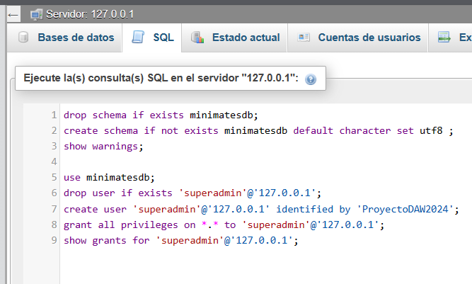
//PRIVILEGIOS

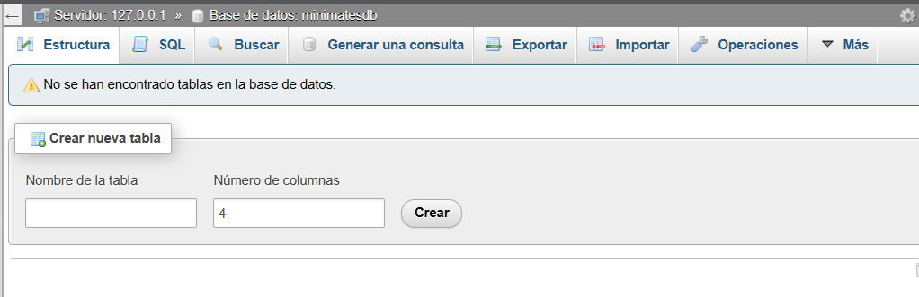
//TABLA CREADA LIMPIA SIN TABLAS

////********************************************************////
13_04_24
////***********************************
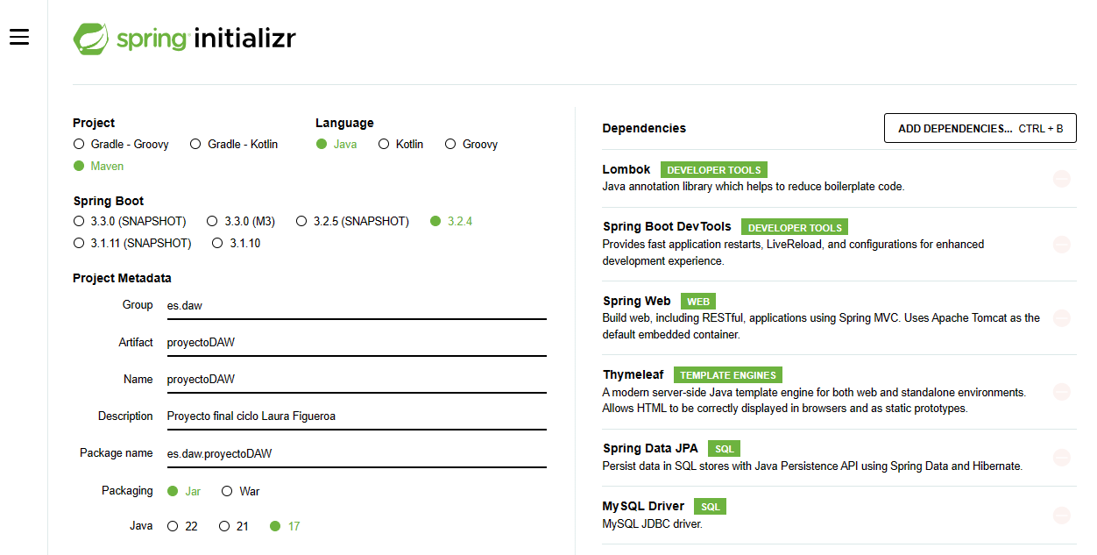
//PROYECTO MAVEN GENERADO GRACIAS A INITIALIZR

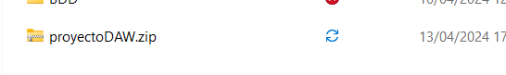
// CARPETA GENERADA

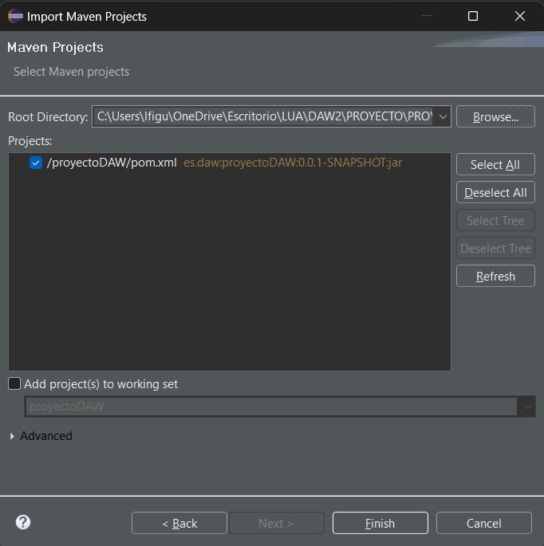

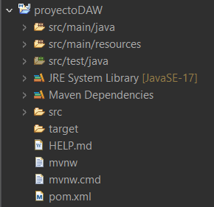

// PROYECTO DISPONIBLE EN ECLIPSE

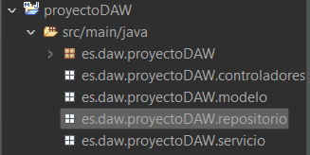

// DISEÑO DE ESTRUCTURA DE ARCHIVOS

////********************************************************////
14_04_24
////***********************************

SALVO LAS CLASES PORQUE TOMCAT ME DA ERROR
package es.daw.proyectoDAW.modelo;

import java.util.List;

import org.springframework.data.annotation.Id;

import jakarta.persistence.CascadeType;
import jakarta.persistence.Column;
import jakarta.persistence.Entity;
import jakarta.persistence.GeneratedValue;
import jakarta.persistence.GenerationType;
import jakarta.persistence.OneToMany;
import lombok.Data;

//------------------------------------
//------------------------------------

@Entity(name="MUNDO")///GENERA LA TABLA MUNDO
public class Mundo {

@Id
@GeneratedValue(strategy = GenerationType.IDENTITY)
///GENERA ID AUTOMATICO

private Long idMundo;

@Column(name="NOMBRE_MUNDO",nullable=false, columnDefinition="varchar(7)")
private String nombreMundo;

@Column(name="CANT_PANTALLAS_MUNDO",nullable=false, columnDefinition="char(2)")
private String cantidadPantallasMundo;

///------GESTION DE TABLAS

@OneToMany(mappedBy = "idMundo", cascade = CascadeType.ALL)//TODO LO QUE SE EJECUTE SERÁ EN CASCADA

private List<Pantalla> pantallas;

////----CONSTR VACIO

public Mundo() {
// TODO Auto-generated constructor stub
}

////-----GETTER

public Long getId() {
return idMundo;
}
public String getNombre() {
return nombreMundo;
}
public List<Pantalla> getPantallas() {
return pantallas;
}
public String cantidadPantallasMundo() {
return cantidadPantallasMundo;
}

////-----SETTER

public void setId(Long id) {
this.idMundo = id;
}
public void setNombre(String nombre) {
this.nombreMundo = nombre;

}
public void setPantallas(List<Pantalla> pantallas) {
this.pantallas = pantallas;
}
public void setCantidadPantallas(String cantidadPantallas) {
this.cantidadPantallasMundo = cantidadPantallas;
}

}////---- FIN CLASE MUNDO
package es.daw.proyectoDAW.modelo;

import java.util.List;

import jakarta.persistence.CascadeType;
import org.springframework.data.annotation.Id;

import jakarta.persistence.Column;
import jakarta.persistence.Entity;
import jakarta.persistence.GeneratedValue;
import jakarta.persistence.GenerationType;
import jakarta.persistence.JoinColumn;
import jakarta.persistence.ManyToOne;
import jakarta.persistence.OneToMany;
import lombok.Data;
//------------------------------------
//------------------------------------

@Entity(name="PANTALLA")///GENERA LA TABLA PANTALLA
@Data
public class Pantalla {

@Id
@GeneratedValue(strategy = GenerationType.IDENTITY)
///GENERA ID AUTOMATICO

private Long idPantalla;

@Column(name="NOMBRE_PANTALLA",nullable=false, columnDefinition="varchar(15)")
private String nombrePantalla;

///------GESTION DE TABLAS

@ManyToOne
@JoinColumn(name = "idMundo")
private Mundo mundo;

@OneToMany(mappedBy = "idPantalla", cascade = CascadeType.ALL)

private List<Reto> retos;

////----CONSTR VACIO
public Pantalla() {
// TODO Auto-generated constructor stub
}

////-----GETTER

public Long getIdPantalla() {
return idPantalla;
}
public Mundo getMundo() {
return mundo;
}
public String getNombrePantalla() {
return nombrePantalla;
}
public List<Reto> getRetos() {
return retos;
}

////-----SETTER
public void setIdPantalla(Long idPantalla) {
this.idPantalla = idPantalla;
}
public void setNombrePantalla(String nombrePantalla) {
this.nombrePantalla = nombrePantalla;
}
public void setMundo(Mundo mundo) {
this.mundo = mundo;
}
public void setRetos(List<Reto> retos) {
this.retos = retos;
}

}////---- FIN CLASE PANTALLA

package es.daw.proyectoDAW.modelo;

import java.util.Date;
import java.util.List;

import org.springframework.data.annotation.Id;

import jakarta.persistence.Column;
import jakarta.persistence.Entity;
import jakarta.persistence.GeneratedValue;
import jakarta.persistence.GenerationType;
import jakarta.persistence.JoinColumn;
import jakarta.persistence.ManyToMany;
import jakarta.persistence.ManyToOne;
import lombok.Data;

//-----------------------------------
//-----------------------------------

@Entity(name="RETO")///GENERA LA TABLA RETO
public class Reto {

@Id
@GeneratedValue(strategy = GenerationType.IDENTITY)
///GENERA ID AUTOMATICO

private Long idReto;

@Column(name="TIPO_RETO",nullable=false, columnDefinition="varchar(15)")
private String tipoReto;

@Column(name="TIEMPO_RETO",nullable=false, columnDefinition="DateTime")
private Date tiempoReto;

@Column(name="CONSEGUIDO_RETO",nullable=false, columnDefinition="char(1)")
private Boolean okReto;

@Column(name="FALLADO_RETO",nullable=false, columnDefinition="char(1)")
private Boolean failReto;

@Column(name="HABILITADO_RETO",nullable=false, columnDefinition="char(1)")
private Boolean habilitadoReto;

///------GESTION DE TABLAS

@ManyToOne
@JoinColumn(name = "idPantalla")

private Pantalla pantalla;

@ManyToMany(mappedBy = "idReto")
private List<Usuario> usuarios;

////----CONSTR VACIO
public Reto() {
// TODO Auto-generated constructor stub
}

////-----GETTER

public Long getIdReto() {
return idReto;
}
public String getTipoReto() {
return tipoReto;
}
public Date getTiempoReto() {
return tiempoReto;
}
public Boolean getOkReto() {
return okReto;
}
public Boolean getFailReto() {
return failReto;
}
public Boolean getHabilitadoReto() {
return habilitadoReto;
}
public Pantalla getPantalla() {
return pantalla;
/// PANTALLA A LA QUE PERTENECE ESTE RETO
}
public List<Usuario> getUsuarios() {
return usuarios;
///USUARIOS QUE HAN JUGADO ESTE RETO
}

////-----SETTER

public void setIdReto(Long idReto) {
this.idReto = idReto;
}
public void setTipoReto(String tipoReto) {
this.tipoReto = tipoReto;
}
public void setTiempoReto(Date tiempoReto) {
this.tiempoReto = tiempoReto;
}
public void setOkReto(Boolean okReto) {
this.okReto = okReto;
}
public void setFailReto(Boolean failReto) {
this.failReto = failReto;
}
public void setHabilitadoReto(Boolean habilitadoReto) {
this.habilitadoReto = habilitadoReto;
}
public void setPantalla(Pantalla pantalla) {
this.pantalla = pantalla;
}
public void setUsuarios(List<Usuario> usuarios) {
this.usuarios = usuarios;
}

}////---- FIN CLASE RETO

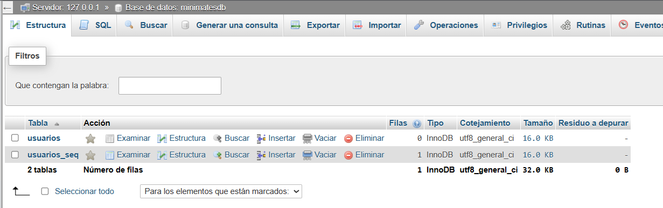
// CREACION DE LA PRIMERA TABLA GRACIAS A SPRING

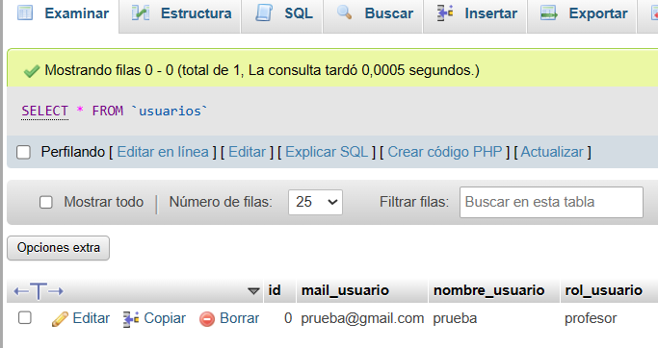
// CREAMOS UN USUARIO DE PRUEBA PARA MANEJAR LOS METODOS CRUD
// ARREGLAMOS LA CLASE AÑADIENDO “ROL” PARA MANEJAR LAS SESIONES Y SERVICIOS

// PRUEBAS CON READ
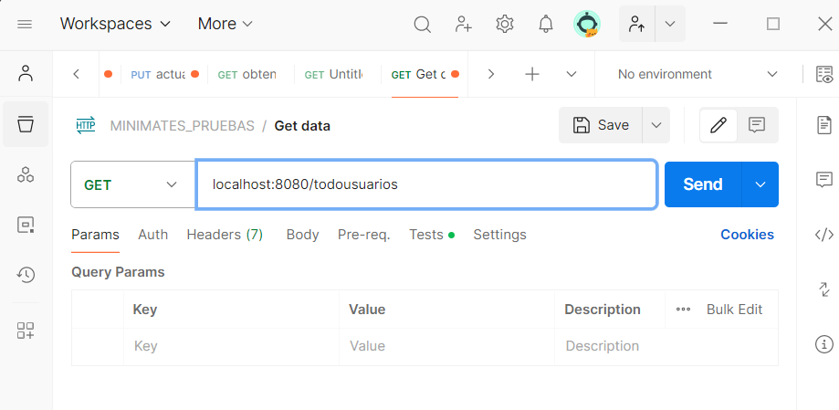
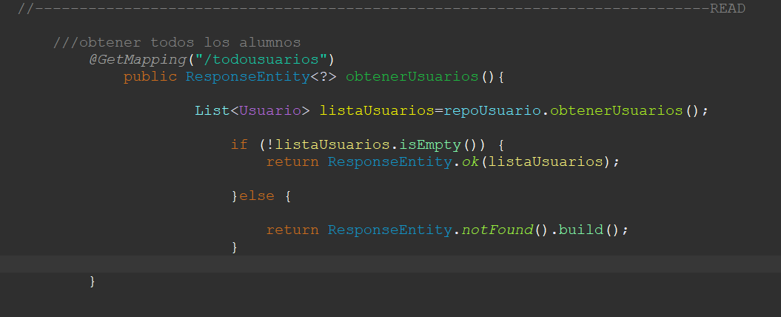

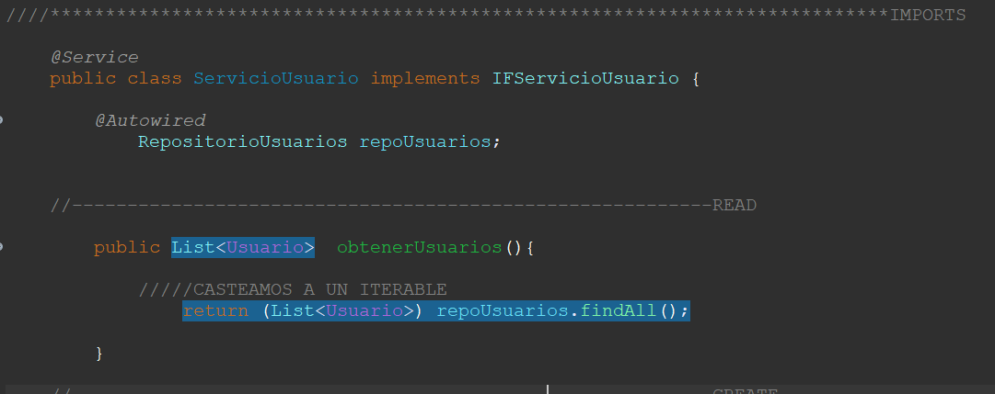

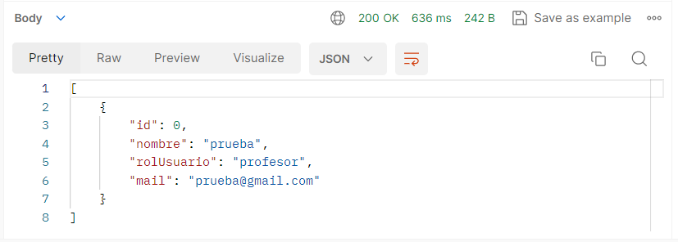
// obtencion de todos los usuarios de la bdd actuales
LO SIGUIENTE ERA LA PRUEBA DE QUE PODIA OBTENER EL ROL DEL USUARIO Y A TRAVES DE ESO REDIRIGIRLO A LA PAGINA/ PERFIL DE CADA UNO
HAY UN ERROR EN EL SERVIDOR, OTRO EN EL SERVICIO POR HABER USAR FINDBYNOMBREUSUARIO, …..
HAY QUE ARREGLAR UN POCO EL CONTROLADOR DE REDIRECCION Y DE SERVICIO

////********************************************************////
28+29_4_24
////***********************************////

ERROR EN SERVIDOR ARREGLADO → CONSULTA A REPOSITORIO NECESITA QUE LOS NOMBRES DE CAMPOS / TABLAS SEAN EXACTAMENTE IGUAL QUE LOS DE LA CLASE

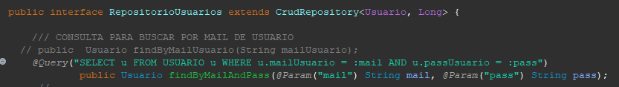
IMPLEMENTACION DEL ATRIBUTO “PASSWORD” PARA PODER EMPEZAR A GESTIONAR LA CONSULTA A BASE DE DATOS

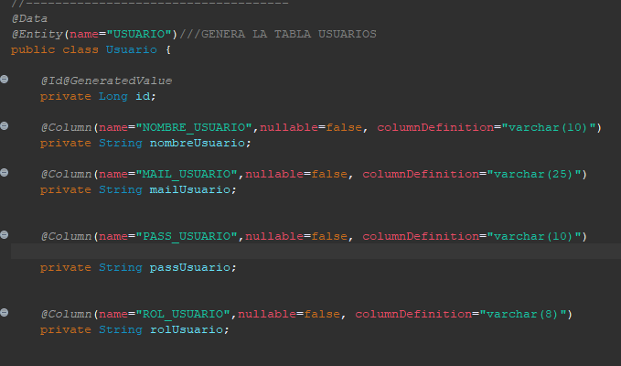

ESO IMPLICA QUE SE CREA UN NUEVO CAMPO , AL CUAL LE HE INSERTADO UN REGISTRO A MANO PARA PODER HACER LAS PRUEBAS:

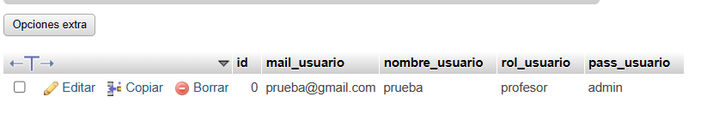
HE PREPARADO LOS ARCHIVOS DE CLIENTE DENTRO DEL “CONTENEDOR” QUE ES SPRINGBOOT , DE TAL MANERA QUE AHORA FUNCIONA TODO COMO UN CONJUNTO. ANTES CLIENTE Y SERVIDOR “ NO SE VEIAN”
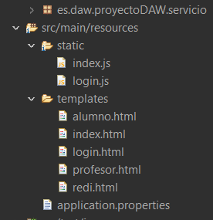

PRUEBA POST PARA VALIDAR MAIL DE USUARIO CON PASSWORD:
SE INTRODUCE EN EL CUERPO DE LA PETICION LOS DATOS
/////// TENGO QUE VOLVER A AÑADIR @JSONIGNORE PARA PASSOWRD EN JSON

EL RESULTADO, SEGUN LAS MODIFICACIONES QUE HE HECHO ES QUE MANDA AL CLIENTE EL ROL DEL USUARIO CONVERTIDO EN PARTE DE UNA URL:
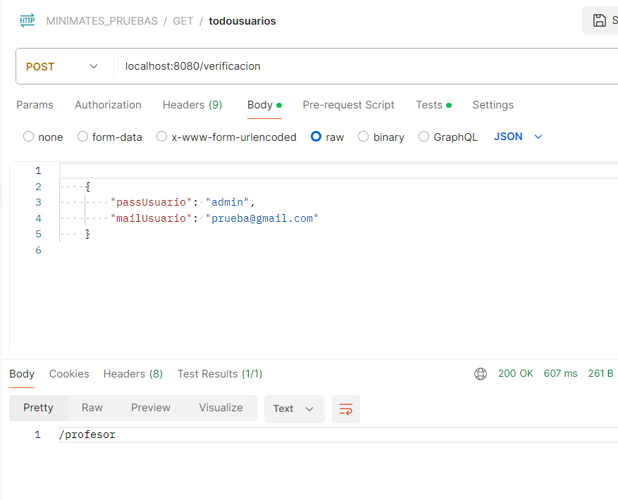
DE TAL MANERA QUE EL CLIENTE AL RECIBIR ESE TROZO DE CODIGO LO AÑADE A LO QUE ES UNA REDIRECCION :
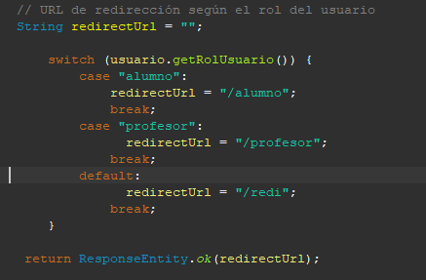

PREVIAMENTE EN POSTMAN LA REDIRECCION FUNCIONABA PORQUE ERA EL SERVIDOR EL QUE GESTIONABA LAS RUTAS, AHORA LE HE DEJADO LA TAREA AL CLIENTE.
EN AMBOS CASOS , CON POSTMAN, LAS PRUEBAS FUNCIONAN. PERO CUANDO HAGO EL USO DE LA APLICACION EXCLUSIVAMENTE CON SPRING Y CON UN CLIENTE SOPORTADO POR XAMPP , ME DAN UN STATUS DE 400 BAD REQUEST.

// TODO ==»» PREPARAR PARTE SERVIDORA DE TERCER MODULO : PROFESOR

// TODO ==»» ARREGLAR PETICION DE 1ER MODULO : LOGIN-REDI-INICIO

////********************************************************////
1_5_24
////***********************************////

//// PRUEBAS CREATE
//-----→ AÑADIMOS ALUMNO SUELTO, SIN PROFESOR ASOCIADO

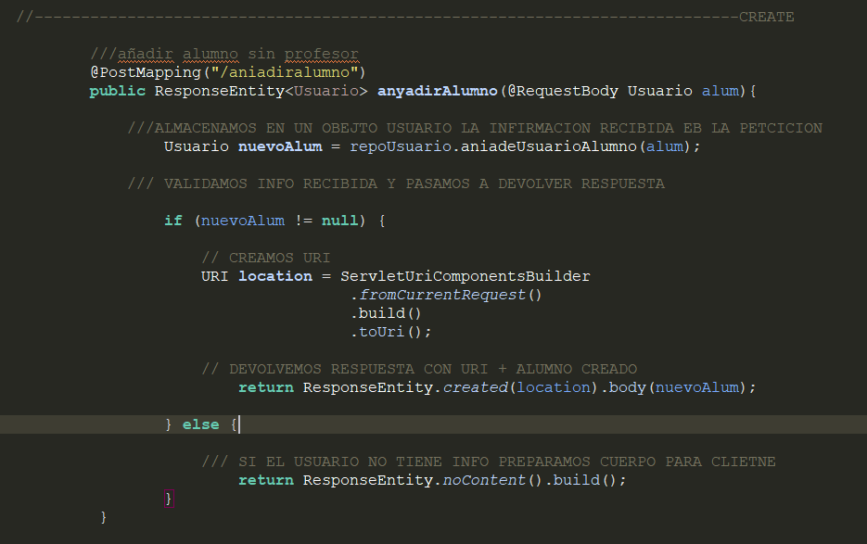

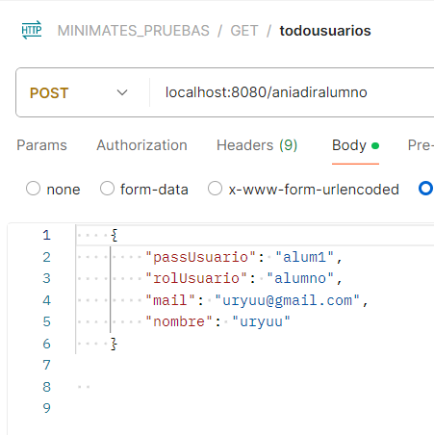

////// SALIDA DEL CONTROLADOR

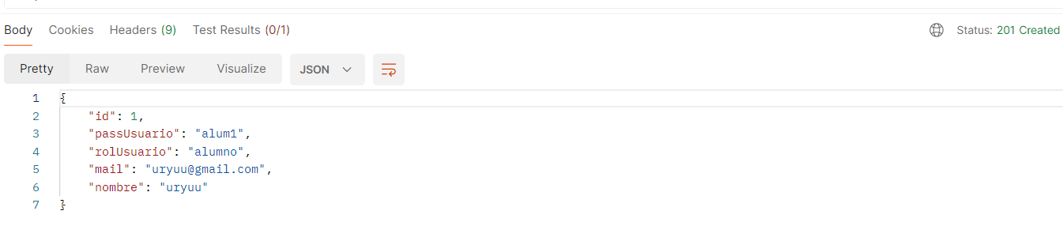

// REFRESCAMOS BDD

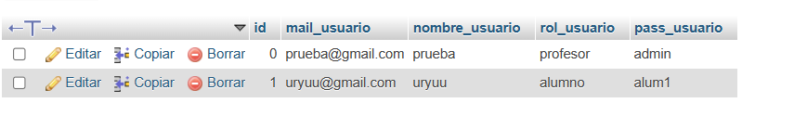
///TERMINAMOS AÑADIENDO UNOS POCOS MAS ALUMNOS PARA LAS PRUEBAS
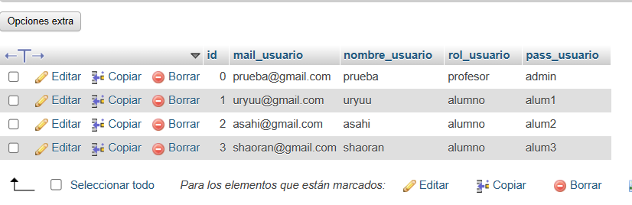

/------------» pruebas delete

////CREAMOS ESTE ALUMNO
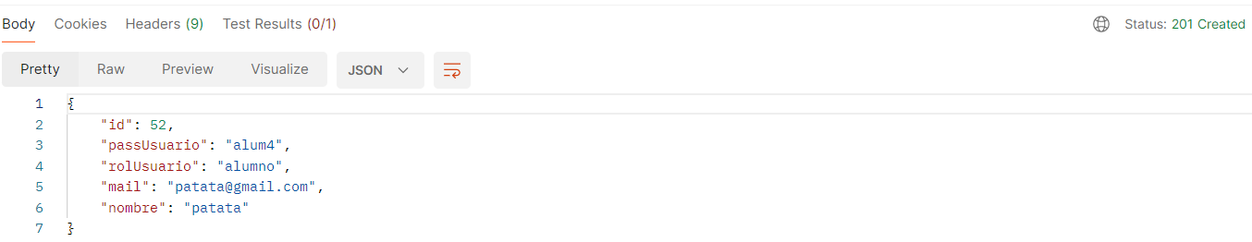
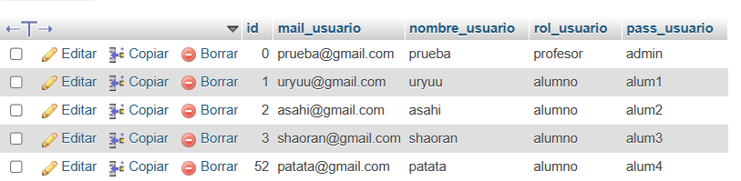

//// CONTROLADOR

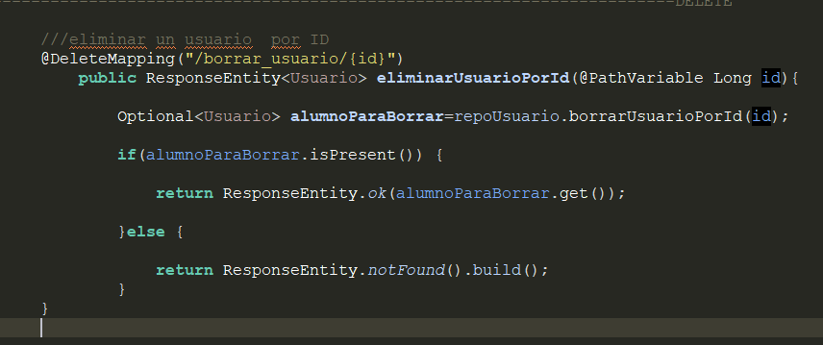

////POSTMAN

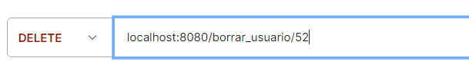

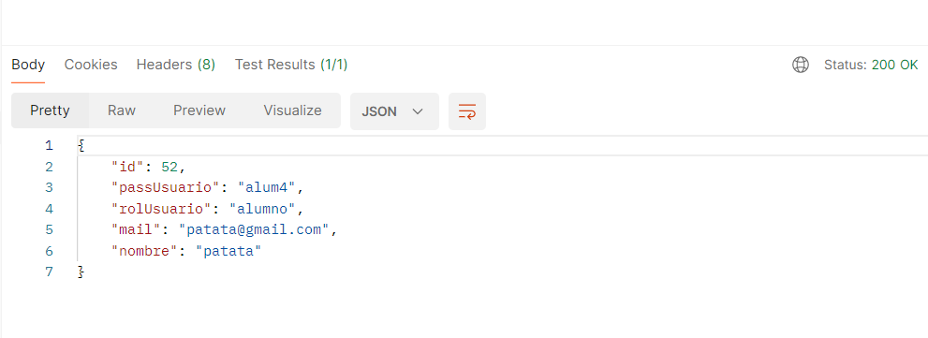

//// BDD

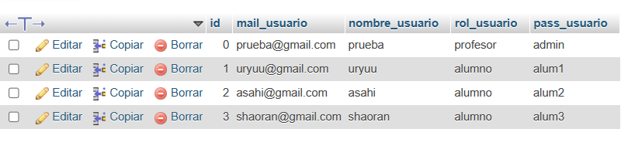

/------------» pruebas UODATE cambiando nombre + mail

///BDD INICIAL

//////CONTROLADOR

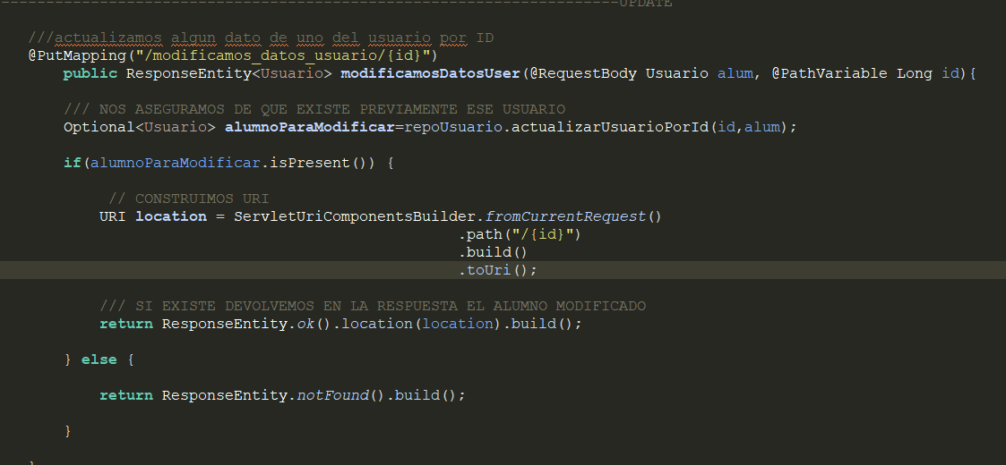

//POSTMAN

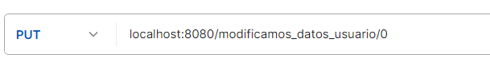

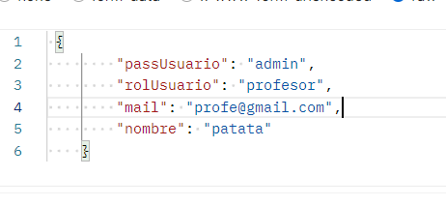

//salida

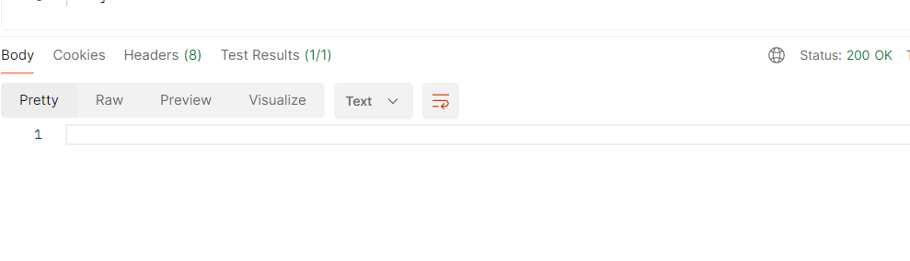
//bdd actual

///--------------→ prueba update de cambio de nombre, no mail
///BDD INICIAL

//POSTMAN

///// nuevo cambio
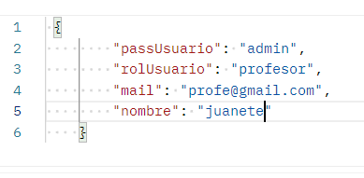

//salida

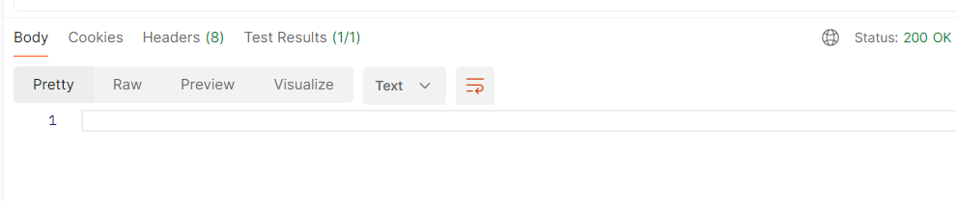

//bdd actual

////// HE REALIZADO UNA PRUEBA AGREGANDO EN EL JSON SOLO EL NOMBRE Y NOS DA ERROR CON UN STATUS 500, Y ES PORQUE LA BASE DE DATOS NO ACEPTA VALORES NULOS.
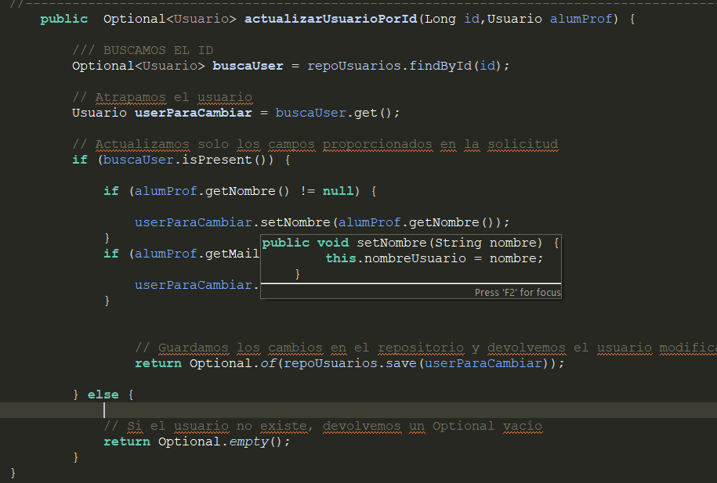
// CAMBIAMOS EL SERVICIO:

// POSTMAN

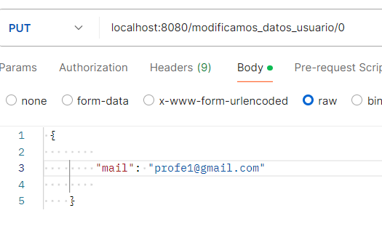
///SALIDA

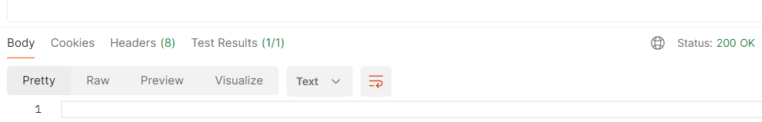
//BDD INICIAL

///BDD ACTUAL

----→ PRUEBA GET PARA OBTENER LOS ALUMNOS

////BDD INICIAL
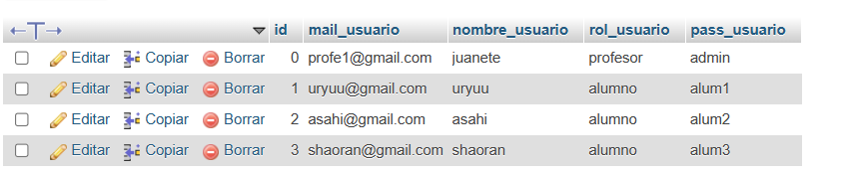
//// SE ESPERA OBTENER UNA LISTA SOLO CON LOS ALUMNOS

//ENDPOINT
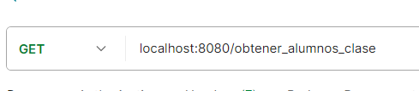

///CONTROLADOR

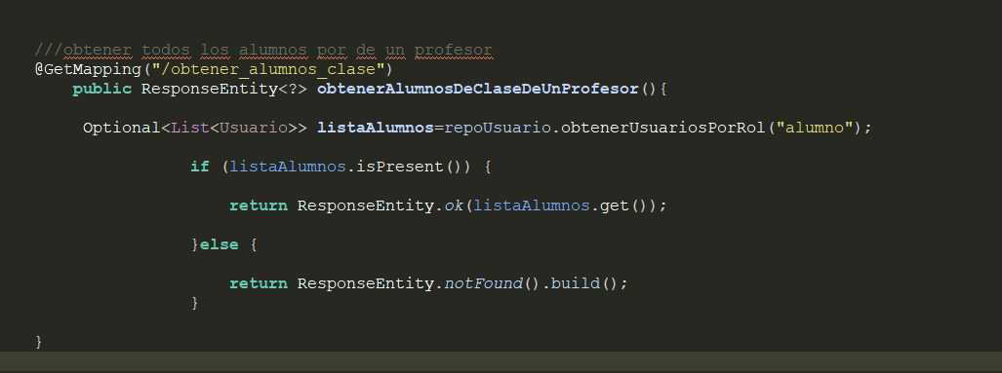

///SALIDA

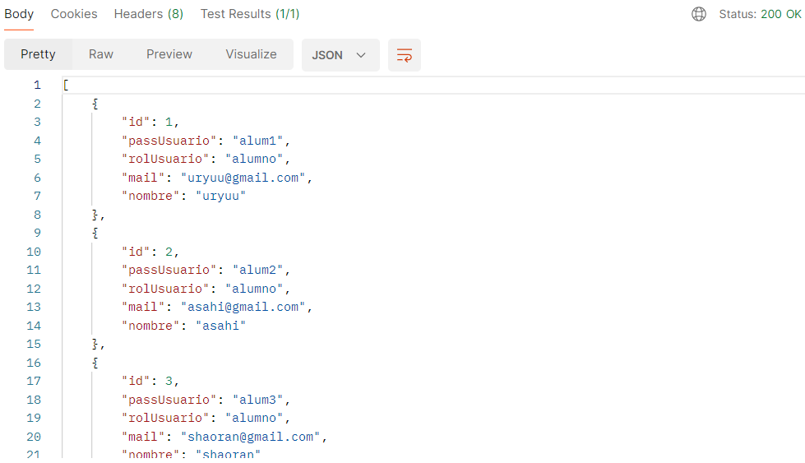

//////////////METODOS BASICOS CRUD PARA EL FORMULARIO DE PROFESOR POR PARTE SERVIDORA ==» LISTOS

///////////CLIENTE

////********************************************************////
2_5_24
////***********************************////

////HTML

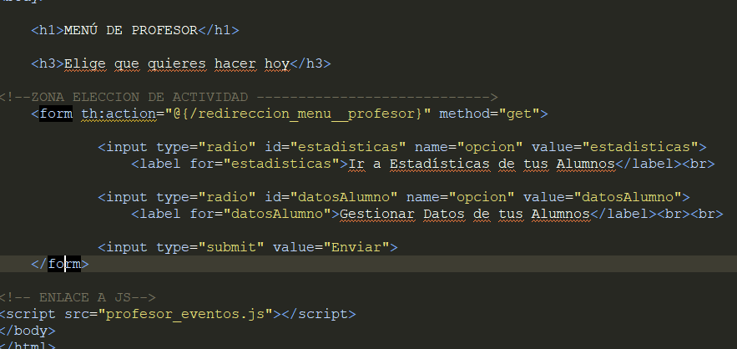

///JS QUE VALIDA QUE SE SELECCIONE ALGO

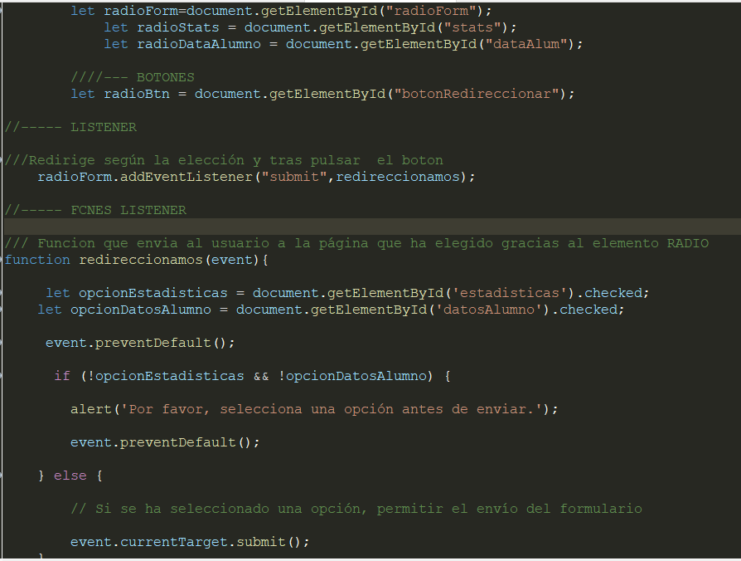
SI SE SELECCIONA HAY REDIRECCION

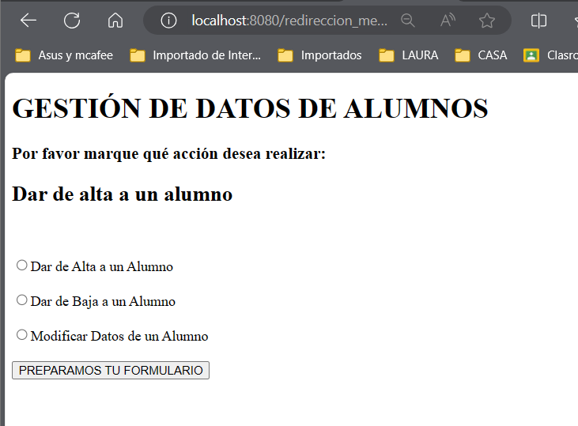

SI NO SE SELECCIONA:
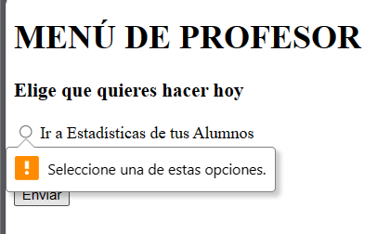

con required

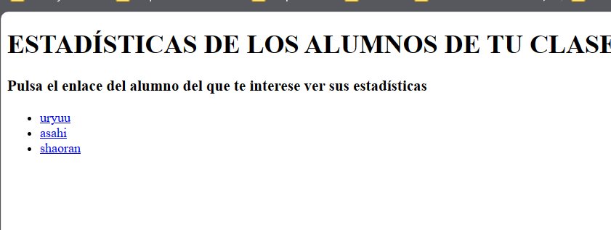
al seleccionar estadisticas:

MOSTRAMOS DIRECTAMENTE LOS ENLACES DE LOS ALUM,NOS QUE TIENE ESE PROFESOR IDENTIFICADO

TODO: AÑADIR HTML DE LOS ALUMNOS CONSULTANDO SUS DATOS

AL ELEGIR DATOS ALUMNOS:
---------→ ALTA

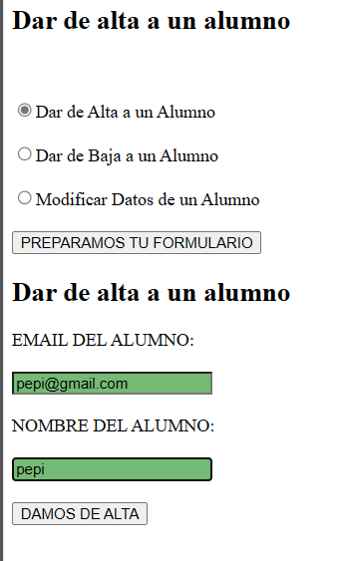

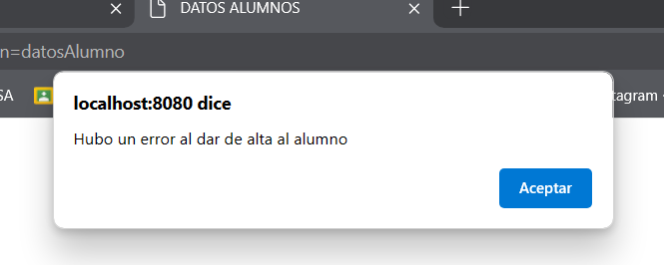

TODO: ARREGLAR EL DAR DE ALTA A UN ALUMNO

/////HTMK

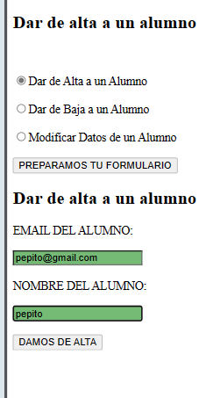

////********************************************************////
11_5_24
////***********************************////

HE INTENTADO ARREGLAR EL DAR DE ALTA A UN ALUMNO Y NO ME DA BUEN RESULTADO

HE INSTALADO EN MI PC CHROME PARA CORROBORAR SI EL ERROR VENIA DE CORS.
ME DA ERROR EN LA LINEA QUE CONTIENE LA PETICION CON LAS OPCIONES

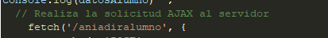

TRABAJO CON VARIOS “CONSOLE.LOG” PARA CORROBORAR QUE SE RECOGE EL VALOR DEL NOMBRE DE USUARIO QUE ES DE DONDE SALE EL ERROR
AÑADO CAPTURA:

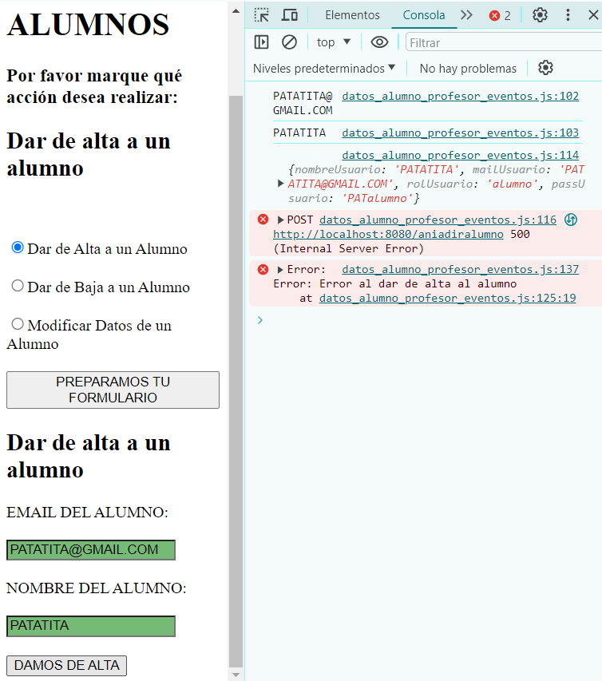

PASO A PROBAR A BORRAR A UN ALUMNO
Creamos un usuario de prueba para borrarlo

Preparamos entrada
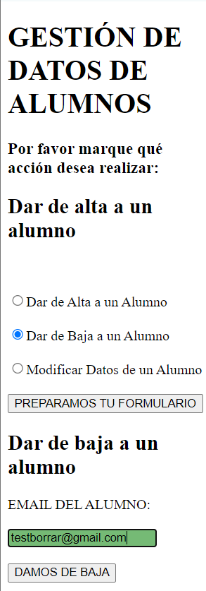

Veo que de base pido que se reciba desde cliente un ID
con POSTMAN funcionaba correcta

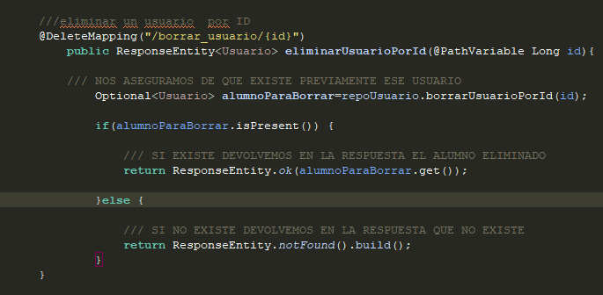
Modificamos para ver si asi funciona
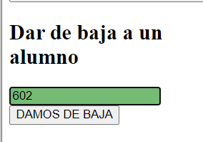

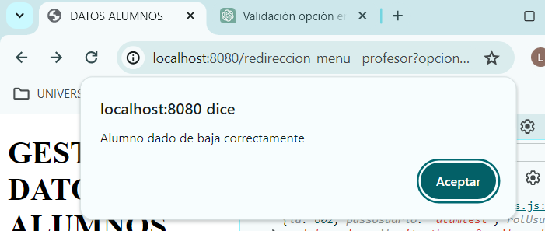
funciona correctamente
comprobamos la base de datos
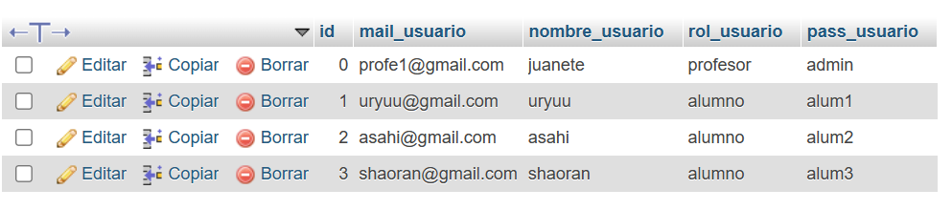
ya no existe

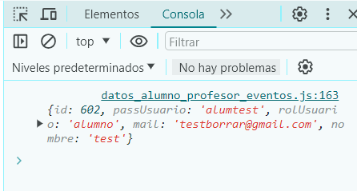

ademas se nos devuelve el usuario -alumno eliminado
METODO CRUD : DELETE --→ LISTO POR ID
voy a probar a modificarlo a que funcione introduciendo un mail ya que para un usuario_profesor seria mas comodo:

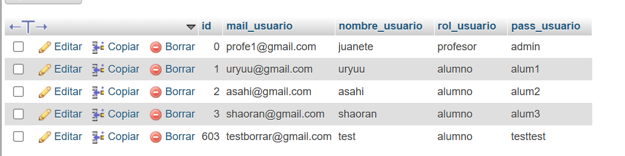
vuelvo a crear un alumno para probar
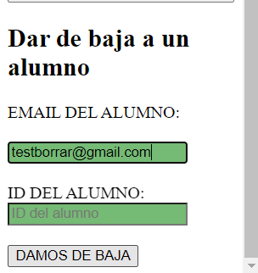

he modificado para la prueba el campo ID para que no sea required para ver si me funciona EMAIL

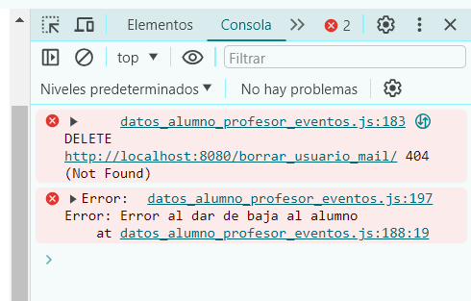

///TODO
//////// ARREGLAR LA ESTRUCTURA O LO QUE SEA PORQUE PASE LO QUE PASE NO SE RECOGE EL VALOR DEL INPUT DEL EMAIL DEL USUARIO DESDE CLIENTE

